淄博文昌湖省级旅游度假区管理委员会
2021年政府信息公开工作年度报告

根据《中华人民共和国政府信息公开条例》、《国务院办公厅政府信息与政务公开办公室关于印发<中华人民共和国政府信息公开工作年度报告格式>的通知》(国办公开办函〔2021〕30号）编制，本报告主要包括：总体情况、主动公开政府信息情况、收到和处理政府信息公开申请情况、因政府信息公开工作被申请行政复议和提起行政诉讼情况、政府信息公开工作存在的主要问题及改进情况、其他需要报告的事项6个部分组成。本报告中所列数据的统计期限自2021年1月1日起至2021年12月31日止。本报告可在淄博文昌湖省级旅游度假区门户网站（http://www.sdwenchanghu.gov.cn/）查阅和下载。如对本报告有任何疑问，请与淄博文昌湖省级旅游度假区管理委员会办公室联系（地址：淄博市文昌湖区萌水镇防汛路1号219室，联系电话：6030011，邮箱：wenchanghuqudgwgwhbgs@zb.shandong.cn）。

一、总体情况
2021年，文昌湖区管委会坚持以习近平新时代中国特色社会主义思想为指导，认真贯彻落实党中央、国务院及省、市关于政务公开工作的决策部署，紧紧围绕区工委、区管委会中心工作，坚持以人民为中心的发展思想，着力提升政务公开标准化规范化水平，切实保障人民群众的知情权、参与权、监督权，扎实推进全区政府信息公开各项工作。
（一）主动公开情况：一是全面推进政务“五公开”。坚持“公开为常态、不公开为例外”原则，充分发挥政府网站第一公开平台作用，推行决策、执行、管理、服务、结果全过程公开。2021年，全区通过区管委会网站公开政策文件、重点领域、行政执法等各类信息1503条，无人大代表建议和政协委员提案办理情况。二是加强政策解读。严格落实解读材料和政策文件“同步起草、同步审签、同步发布”工作制度，对政策类文件开展精准解读。不断丰富解读形式，增加了图示解读等解读方式，加强政策解读材料质量把控。2021年，通过区管委会门户网站发布政策解读22篇。三是积极回应关切。搭建政民互动桥梁，利用政民互动栏目，强化疑难问题督办力度，不断拓宽热线服务功能，回应事件数18次。
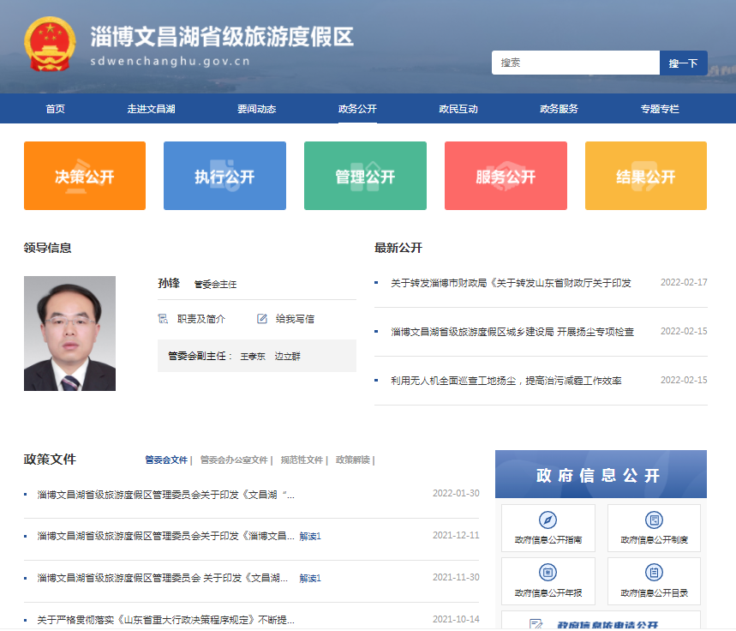

（二）依申请公开情况：制定印发《淄博文昌湖省级旅游度假区政府信息公开申请、登记、审核、办理、答复、归档工作制度》，进一步规范政府信息依申请公开办理工作，确保依申请公开情况有记录、可核查。2021年，全区共收到政府信息公开申请16件（其中，区管委会受理4件，各部门单位受理6件，萌水镇受理6件）。按时答复15件，结转下年度继续办理1件，答复率100%。政府信息公开申请的内容主要集中在集体土地征收、房屋补偿等领域。全年未出现因政府信息依申请公开引起的行政复议、行政诉讼案件。

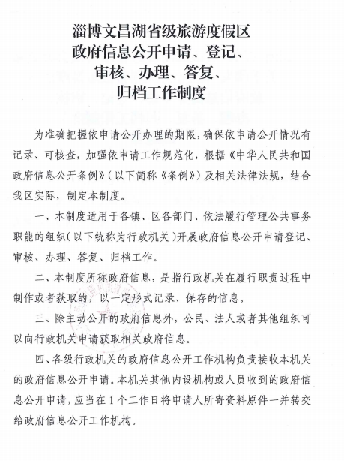
（三）政府信息管理情况。制定印发《2021年淄博文昌湖省级旅游度假区政务公开工作要点》，明确责任分工，细化公开内容，及时公开信息。持续完善公文的公开属性源头认定和发布审查工作机制，坚持应公开尽公开原则，严格审核把关，对拟不公开的，依法依规说明理由，不断提升公文的公开比例。做好政府信息公开保密审查和个人信息保护，从源头上杜绝“应公开未公开、不应公开的随意公开”问题。

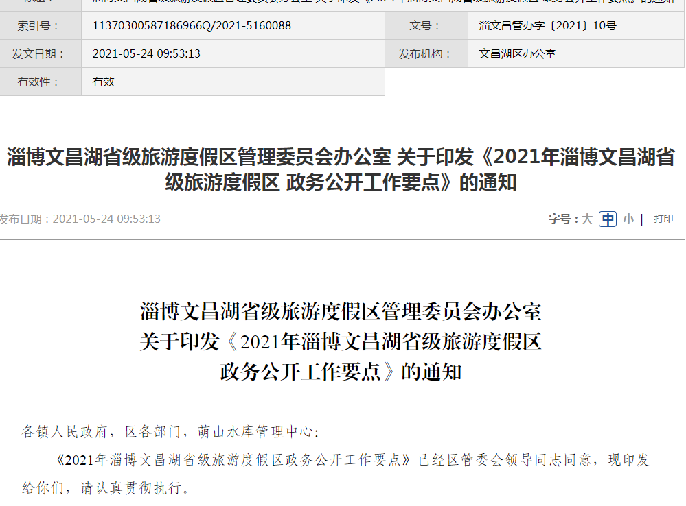

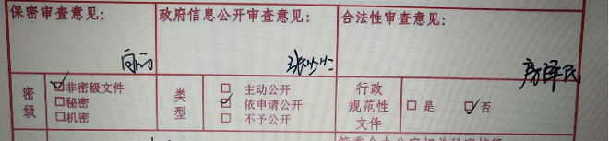
（四）政府信息公开平台建设情况：一是优化栏目设置，充分利用政务公开平台进行政府信息公开，新增“政府会议解读、公务员考录、疫情防控”等多个栏目，栏目设置更加科学合理，更加便民利民。对所设置栏目按照要求及时进行内容维护，杜绝出现政府网站空白栏目和长期不更新的情况。二是提供全站站内搜索，强化搜索功能，提供文件名、文号、关键词模糊搜索等便捷渠道，实现“搜索即服务”。做好政策性文件有效性标识及与政策解读材料的链接，方便公众查询获取。三是在政务服务大厅设立政务公开专区，方便群众查阅。

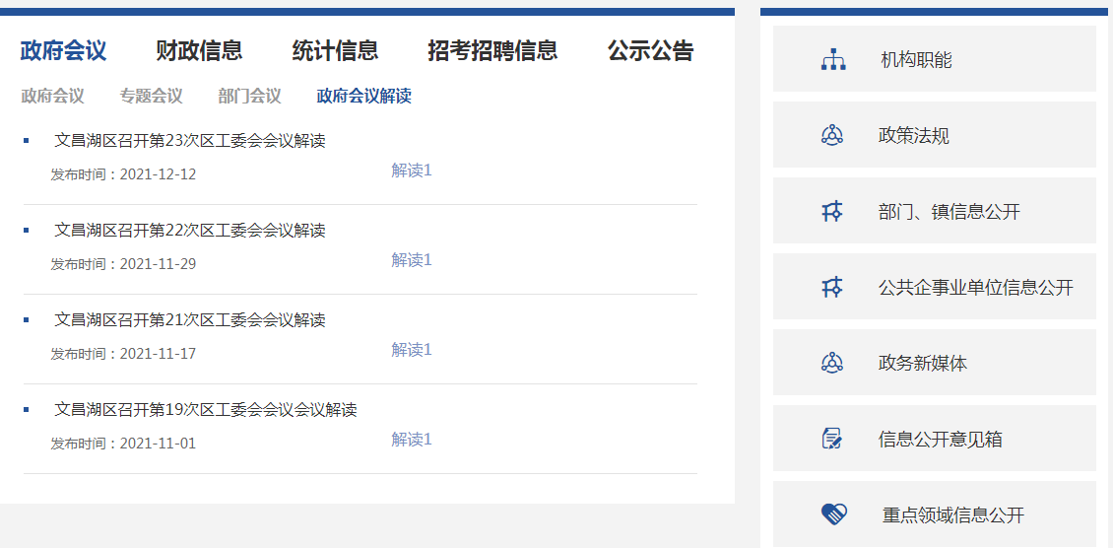

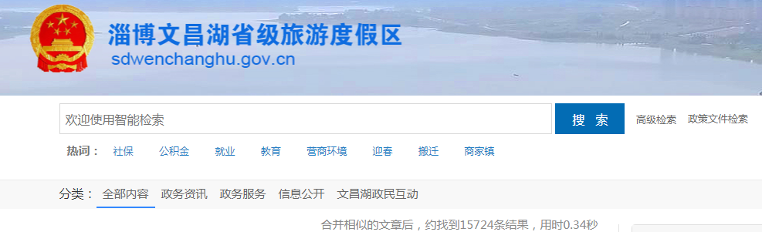
- 监督保障情况：结合工作实际，及时调整全区政务公开领导小组，压实工作责任。将政务公开纳入全区经济社会发展综合考核，对各镇、各部门政务信息公开的内容进行监督检查，定期通报，督促问题整改落实到位，推动政务公开工作提质增效。并通过微信交流、电话交流等多种形式加强日常工作交流。开展政务公开工作培训，进一步推进政务公开标准化规范化工作。

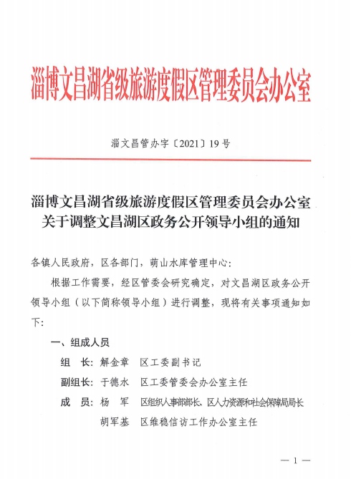

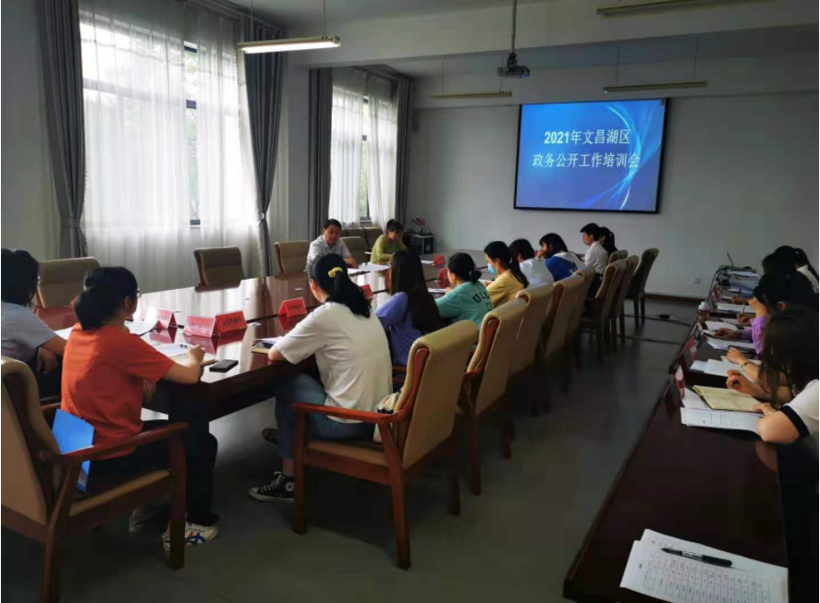

二、主动公开政府信息情况
第二十条第（一）项
信息内容 | 本年制发件数 | 本年废止件数 | 现行有效件数
规章 | 0 | 0 | 0
行政规范性文件 | 0 | 0 | 0
第二十条第（五）项
信息内容 | 本年处理决定数量
行政许可 | 1954
第二十条第（六）项
信息内容 | 本年处理决定数量
行政处罚 | 606
行政强制 | 5
第二十条第（八）项
信息内容 | 本年收费金额（单位：万元）
行政事业性收费 | 193.46

三、收到和处理政府信息公开申请情况
（本列数据的勾稽关系为：第一项加第二项之和，等于第三项加第四项之和） |  |  | 申请人情况
 |  |  | 自然人 | 法人或其他组织 |  |  |  |  | 总计
 |  |  |  | 商业  企业 | 科研  机构 | 社会公益组织 | 法律服务机构 | 其他
一、本年新收政府信息公开申请数量 |  |  | 16 | 0 | 0 | 0 | 0 | 0 | 16
二、上年结转政府信息公开申请数量 |  |  | 0 | 0 | 0 | 0 | 0 | 0 | 0
三、本年度办理结果 | （一）予以公开 |  | 3 | 0 | 0 | 0 | 0 | 0 | 3
 | （二）部分公开（区分处理的，只计这一情形，不计其他情形） |  | 0 | 0 | 0 | 0 | 0 | 0 | 0
 | （三）不予公开 | 1.属于国家秘密 | 0 | 0 | 0 | 0 | 0 | 0 | 0
 |  | 2.其他法律行政法规禁止公开 | 0 | 0 | 0 | 0 | 0 | 0 | 0
 |  | 3.危及“三安全一稳定” | 0 | 0 | 0 | 0 | 0 | 0 | 0
 |  | 4.保护第三方合法权益 | 0 | 0 | 0 | 0 | 0 | 0 | 0
 |  | 5.属于三类内部事务信息 | 0 | 0 | 0 | 0 | 0 | 0 | 0
 |  | 6.属于四类过程性信息 | 0 | 0 | 0 | 0 | 0 | 0 | 0
 |  | 7.属于行政执法案卷 | 0 | 0 | 0 | 0 | 0 | 0 | 0
 |  | 8.属于行政查询事项 | 0 | 0 | 0 | 0 | 0 | 0 | 0
 | （四）无法提供 | 1.本机关不掌握相关政府信息 | 11 | 0 | 0 | 0 | 0 | 0 | 11
 |  | 2.没有现成信息需要另行制作 | 0 | 0 | 0 | 0 | 0 | 0 | 0
 |  | 3.补正后申请内容仍不明确 | 0 | 0 | 0 | 0 | 0 | 0 | 0
 | （五）不予处理 | 1.信访举报投诉类申请 | 0 | 0 | 0 | 0 | 0 | 0 | 0
 |  | 2.重复申请 | 0 | 0 | 0 | 0 | 0 | 0 | 0
 |  | 3.要求提供公开出版物 | 0 | 0 | 0 | 0 | 0 | 0 | 0
 |  | 4.无正当理由大量反复申请 | 0 | 0 | 0 | 0 | 0 | 0 | 0
 |  | 5.要求行政机关确认或重新出具已获取信息 | 0 | 0 | 0 | 0 | 0 | 0 | 0
 | （六）其他处理 | 1.申请人无正当理由逾期不补正、行政机关不再处理其政府信息公开申请 | 0 | 0 | 0 | 0 | 0 | 0 | 0
 |  | 2.申请人逾期未按收费通知要求缴纳费用、行政机关不再处理其政府信息公开申请 | 0 | 0 | 0 | 0 | 0 | 0 | 0
 |  | 3.其他 | 1 | 0 | 0 | 0 | 0 | 0 | 1
 | （七）总计 |  | 15 | 0 | 0 | 0 | 0 | 0 | 15
四、结转下年度继续办理 |  |  | 1 | 0 | 0 | 0 | 0 | 0 | 1
四、政府信息公开行政复议、行政诉讼情况
行政复议 |  |  |  |  | 行政诉讼
结果维持 | 结果  纠正 | 其他  结果 | 尚未  审结 | 总计 | 未经复议直接起诉 |  |  |  |  | 复议后起诉
 |  |  |  |  | 结果  维持 | 结果  纠正 | 其他  结果 | 尚未  审结 | 总计 | 结果  维持 | 结果  纠正 | 其他  结果 | 尚未  审结 | 总计
0 | 0 | 0 | 0 | 0 | 0 | 0 | 0 | 0 | 0 | 0 | 0 | 0 | 0 | 0
五、存在的主要问题及改进情况
2021年，区管委会在信息公开工作方面取得了新的进展，但还存在一些不足。一是政策解读形式、解读质量待提升。部分部门对政策解读重视度不高，政策解读形式局限于文稿解读，解读形式比较单一、解读不够全面。二是政务公开工作措施不到位，存在公开的广度和深度不够、公开信息格式不严谨等问题，信息数据发布不够及时、欠精准。三是政务公开工作力量有待进一步加强。各镇、各部门政务公开工作人员流动频繁，工作衔接不足，部分工作人员的公开意识和责任意识不足，对安排的政务公开任务敷衍了事，针对出现的问题整改不积极、不彻底。
2022年，区管委会将进一步提高对政府信息公开工作的重视程度，持续加强对政府信息公开工作的领导，确保工作不断完善提升，推动政府信息公开工作再上新台阶：一是加强政策解读力度。将政策文件与解读材料同步起草、同步审签、同步发布，进一步丰富解读形式，采用图解、专家解读、媒体解读等形式让百姓更便捷理解政策。二是强化监督检查。持续加大日常检查指导力度，完善通报制度，对存在的问题，建立清单台账，限时抓好督促整改，倒逼推进落实质量和效率。三是加大培训力度，对标先进区县，学习优秀经验，强化政务公开工作流程再造，因地制宜实事求是地推进政务公开标准化。
六、其他要报告的事项
1、收取信息处理费情况
文昌湖区管委会依据《国务院办公厅关于印发<政府信息公开信息处理费管理办法>的通知》（国办函〔2020〕109号）和《山东省人民政府办公厅关于做好政府信息公开信息处理费管理工作有关事项的通知》（鲁政办字〔2020〕179号）规定收取信息处理费。2021年，全区依申请公开政府信息未收取信息处理费用。
- 落实上级年度政务公开工作要点情况

2021年，文昌湖区管委会认真贯彻落实国家、省、市政务公开工作要点部署和要求，制定印发《2021年淄博文昌湖省级旅游度假区政务公开工作要点》（淄文昌管办字〔2021〕10号），进一步明确工作任务，压实工作责任，确保了各项工作的落实，较好完成了上级政务公开工作要点部署的任务。

人大代表建议和政协提案办理情况。2021年，全区无人大代表建议和政协委员提案办理情况。

4、本报告中所列数据的统计期限自2021年1月1日起至2021年12月31日止。

